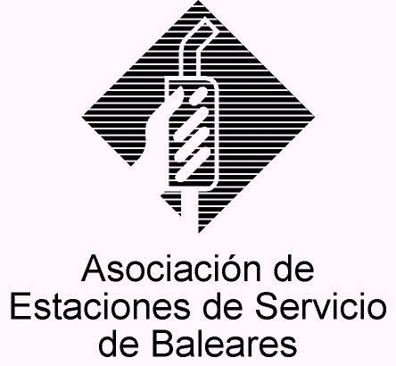

CIRCULAR Nº 03/2015

En Palma, a 18 de Marzo 2015.

Apreciado asociado:

Le informamos que el jueves 16 de abril en Madrid tendrá lugar un Foro Técnico de EESS “CONOZCA LAS NOVEDADES ESENCIALES PARA IMPULSAR SU NEGOCIO” en el cual colabora AEVECAR.
Por si fuera de interés asistir, adjuntamos boletín de inscripción y comunicamos que al ser entidad colaboradora AEVECAR, nuestros asociados tienen un precio especial con un importante descuento para las reservas efectuadas antes del próximo 21/3/2015.

NEGOCIO DE DISTRIBUCIÓN
DE CARBURANTES
Y COMBUSTIBLES

Consideramos que se trata de un tema relevante para nuestros negocios, por lo que desde AESBA se anima a todos los asociados a que asistan.

Reciban un cordial saludo.


Fdo. Jesús Salas Vidal.
Presidente.

